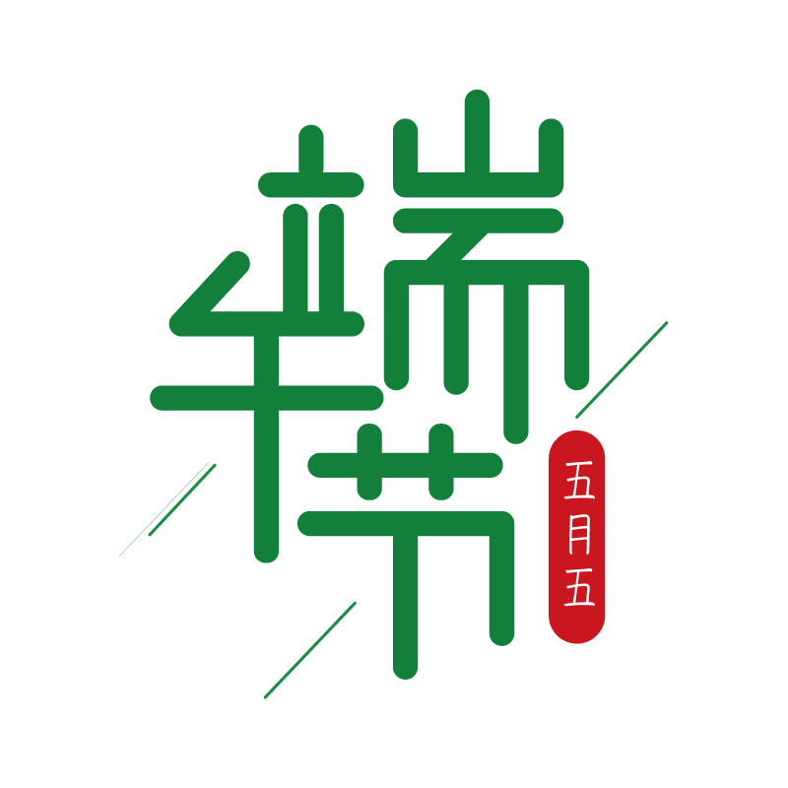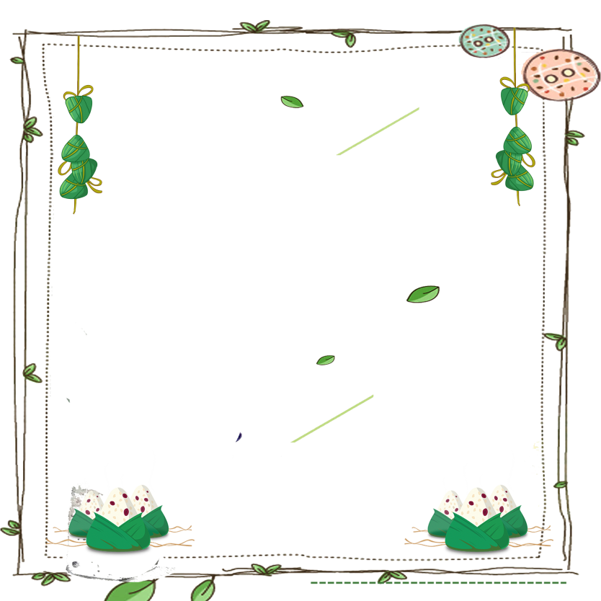

端午节的习俗：

**吃粽子、划龙舟、挂艾草**

**饮雄黄酒、放风筝**

端午节

端午节为每年农历五月初五，又称端阳节、午日节、五月节等；端午节是中国汉族人民纪念屈原的传统节日，更有吃粽子，赛龙舟，挂菖蒲、蒿草、艾叶，薰苍术、白芷，喝雄黄酒的习俗。“端午节”为国家法定节假日之一，并被列入世界非物质文化遗产名录。

迎接伍子胥

有些说法则与吴国大夫伍子胥有关，而非屈原。南朝萧梁时期宗懔所著的《荆楚岁时记》，是一部中国古代荆楚地区的岁时节令、风物故事的介绍文集。在该书的第卅节里头记载着：“按五月五日竞渡，俗为屈原投汨罗日，伤其死所，故并命舟楫以拯之……邯郸淳曹娥碑云，五月五日，时迎伍君……斯又东吴之俗，事在子胥，不关屈平也。”认为东吴地区的端午竞渡是为了迎接已被当时人们视为河神的伍子胥，与屈原无关。关于粽子，则有当地的记载：“乡俗午日以粽奉伍大夫，非屈原也。”